parallel sync 사용 테스트

들어가기에 앞서, 추가적인 조사를 통해 unity에서 Multiplayer Play Mode를 이용해서 사용이 가능하다는 것을 알게 되었다.
따라서 parallel sync 뿐만이 아니라 Multiplayer Play Mode 또한 설치하여 이번 종합설계기획동안 테스트 후 사용감, 장단점을 비교, 종합설계1에서 본격적 개발이 들어갈 때에 하나를 선정하여 테스트 용으로 사용할 것이다.

1. 설치 방법
1-1. parallel sync
Window > Package Manager > Click the + icon > Add package from git URL
https://github.com/VeriorPies/ParrelSync.git?path=/ParrelSync 를 추가
1-2. Multiplayer Play Mode
Window > Package Manager > Unity Registry에서 Multiplayer Play Mode 검색 후 인스톨
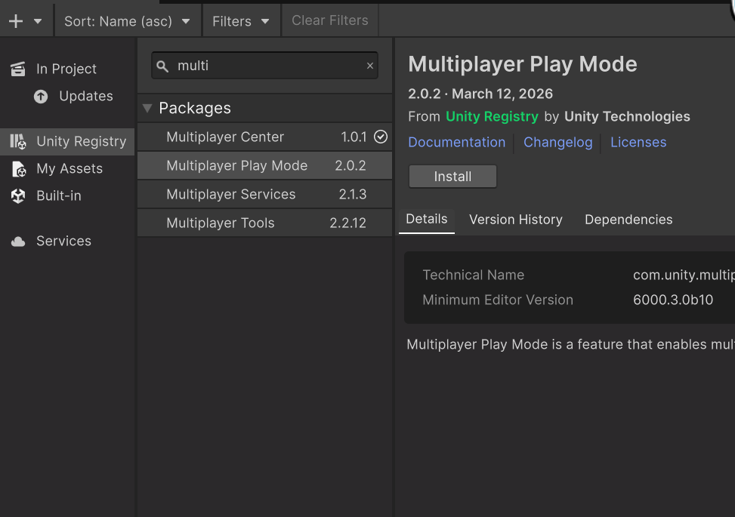
2. 사용 방법
2-1. parallel sync
상단 ParrelSync > Clones Managers > Add new clone
이후 프로젝트가 복사되면 Open In New Editor
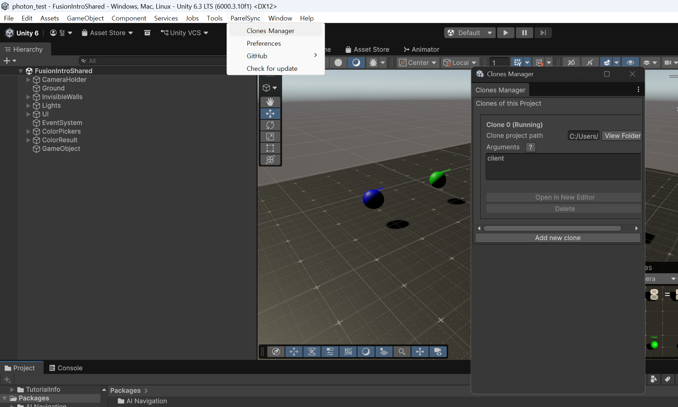

결과
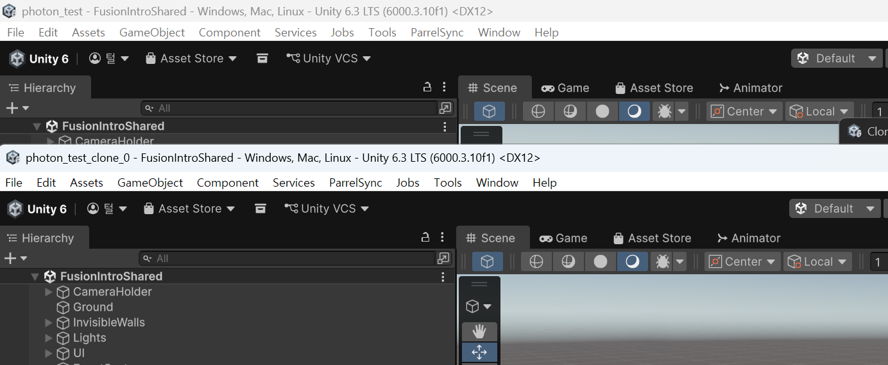
동일한 프로젝트의 창이 하나 더 생긴다.

2-2. Multiplayer Play Mode
Window > Multiplayer > Multiplayer Play Mode
에디터에서 3명까지 추가 가능
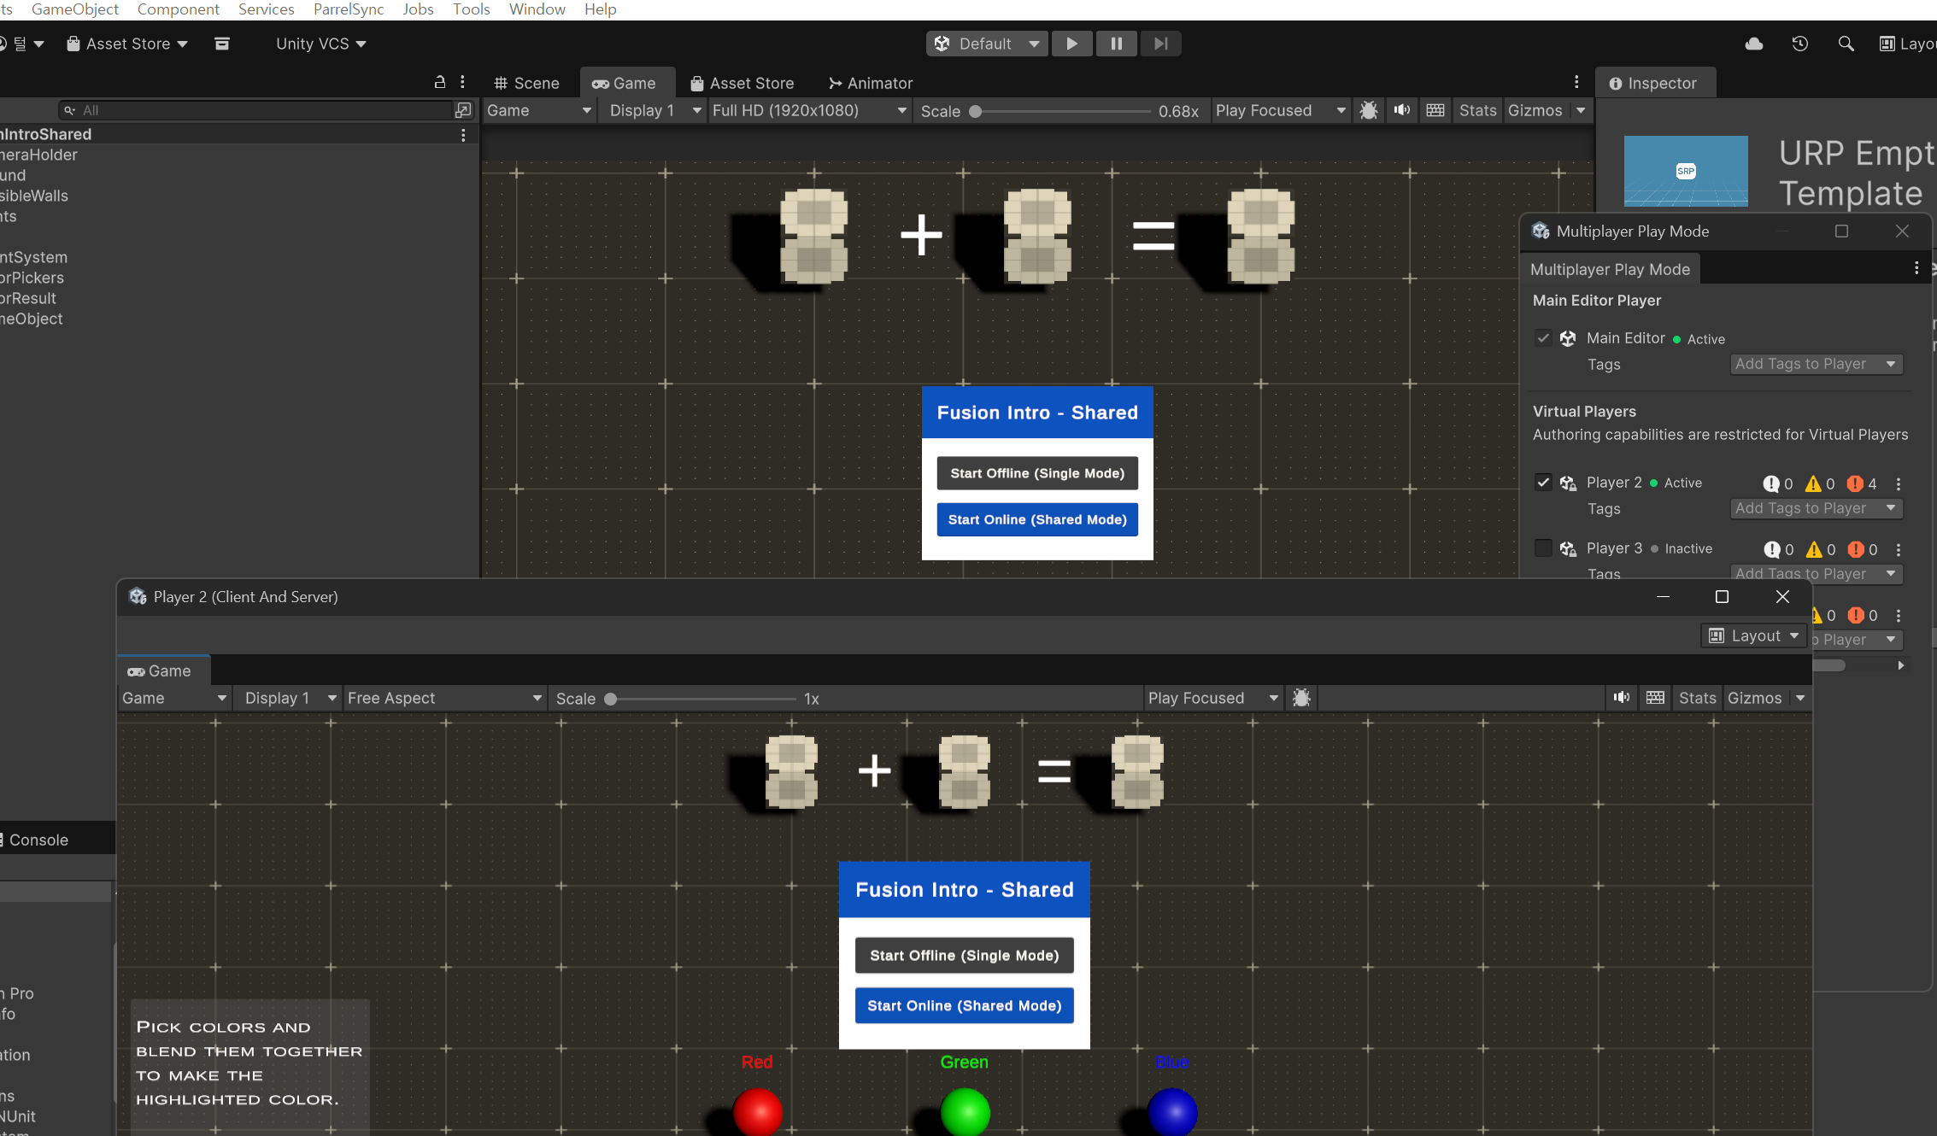
결과: 프로젝트가 새로 열리는 것은 아니고 플레이 창만 새로 열린다

성능 비교
편집기 내에서 게임을 실행하지는 않고, 창만 2 개 띄웠을 경우에 컴퓨터 자원의 소모량을 확인했다.
조건은 유니티 편집기 외에 chrome 창 하나를 띄웠고, 복사된 창도 하나로 통일했다.
1. ParrelSync 사용
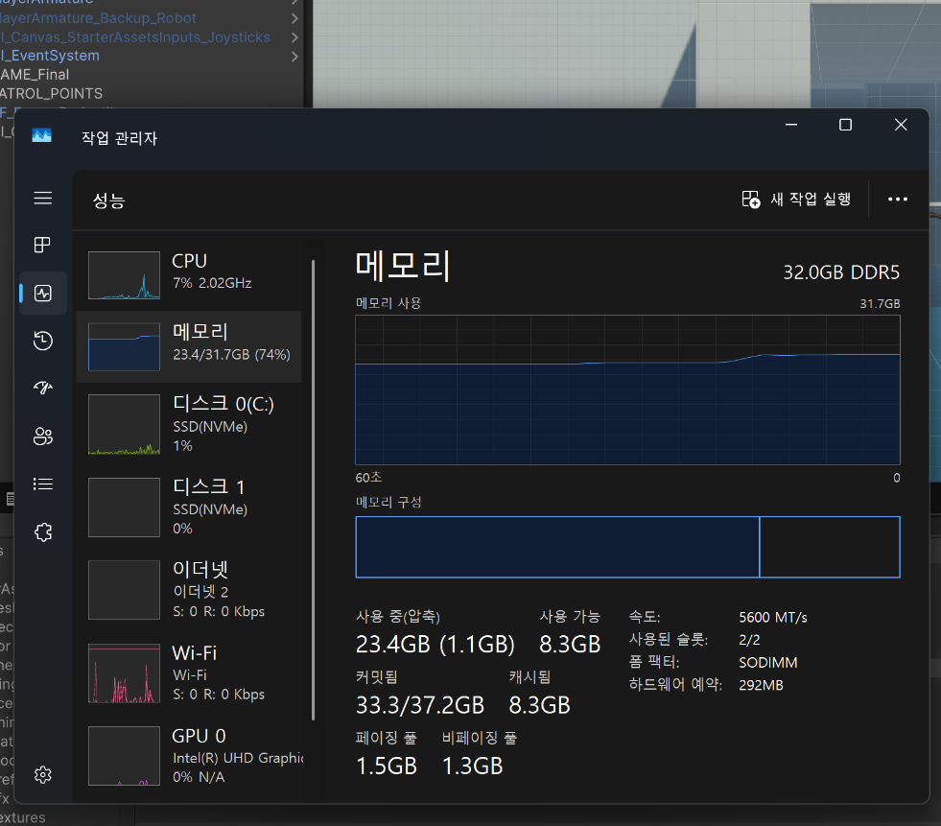
2. Multiplayer Play Mode 사용
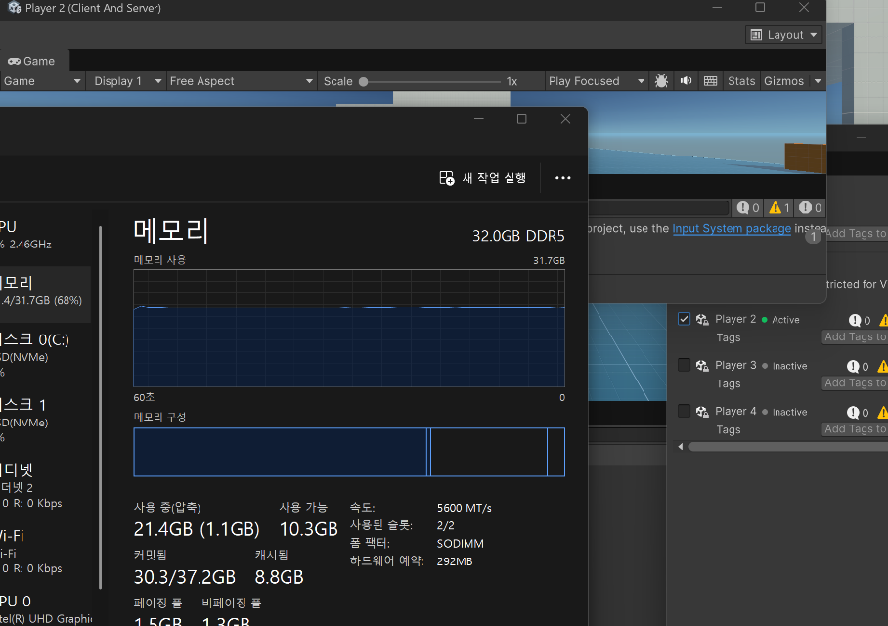

32기가 램 환경에서 Multiplayer Play Mode가 2기가 정도 램을 덜 먹는 것으로 판명되었다.
아래는 앞으로 개발이 진행될 필자의 16기가 램 환경에서의 성능 기록이다.
(조건은 32기가바이트 환경과 동일하다)
1. ParrelSync 사용
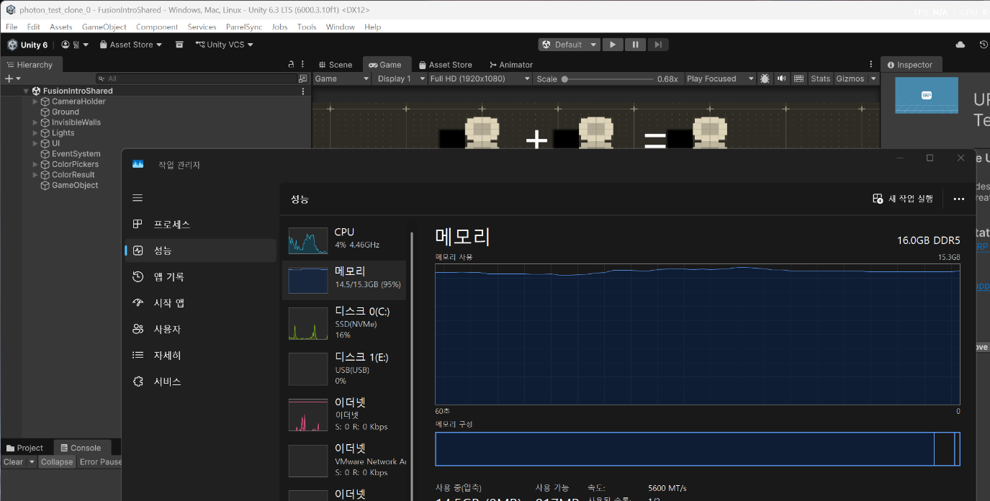

2. Multiplayer Play Mode 사용
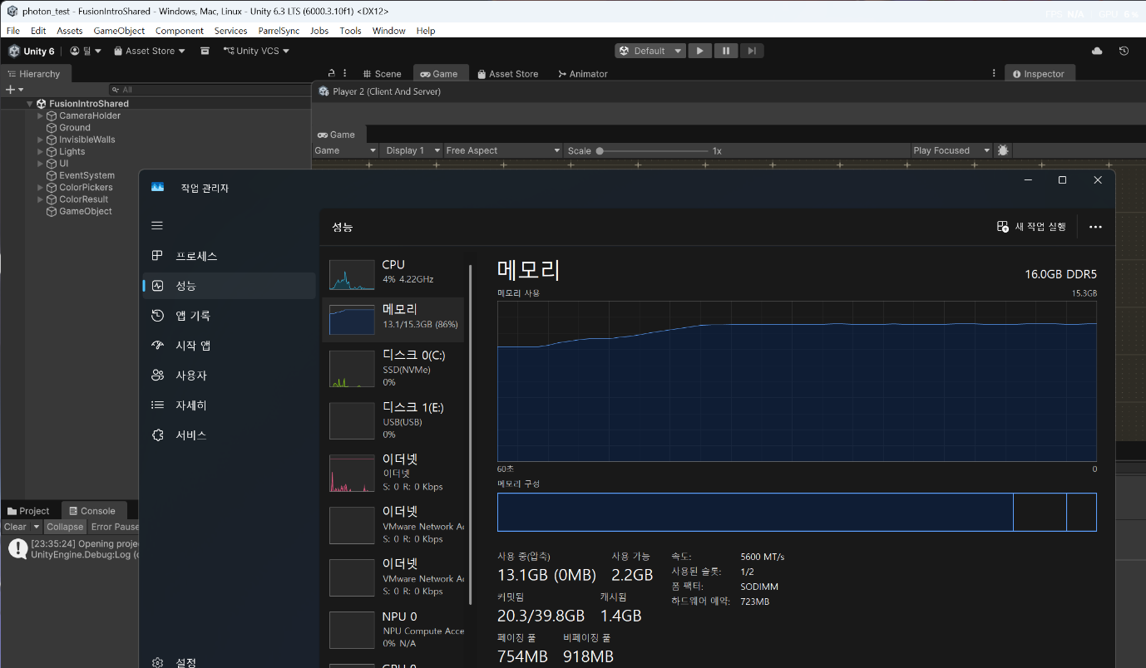
16기가 램 환경에서 ParrelSync는 램을 모두 사용하는 반면, Multiplayer Play Mode는 13기가만 사용하였다.
현재로써는 Multiplayer Play Mode가 더 매력적인 선택지로 보이지만 앞으로 한 학기간 학습을 진행하며 지속적인 비교를 진행할 것이며, 사용감 등을 정리할 것이다.

